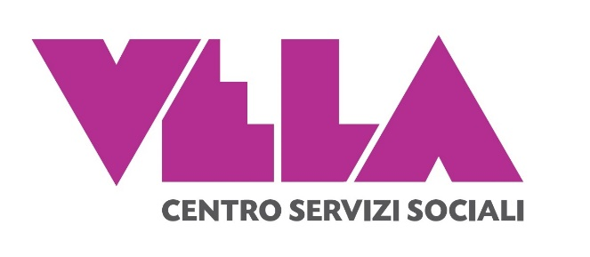

Sempre più bambini e ragazzi manifestano problemi di **LINGUAGGIO, APPRENDIMENTO e COMPORTAMENTO**. Per venire incontro alle loro esigenze e a quelle dei genitori, l’associazione VELA ha attivato uno:

**SPORTELLO DI CONSULENZA LOGOPEDICA GRATUITA**

Il servizio di counselling informativo e di valutazione di bambini e ragazzi, avrà i seguenti obiettivi:

* Individuare precocemente la presenza di eventuali disturbi del linguaggio e/o di apprendimento
* Fornire indicazione ai genitori e agli insegnanti circa le strategie da attivare di fronte alla difficoltà del bambino/ragazzo
* Consigliare alle famiglie eventuali percorsi riabilitativi da intraprendere

Responsabile dello sportello

**dott.ssa VALERIA DE SIMONE**

(Logopedista esperta nelle problematiche dell’età evolutiva)

Il servizio, riservato ai soci dell’associazione VELA – Centro Servizi Sociali, intende quindi proporsi come un momento di condivisione di dubbi, di scambio di informazioni e di approfondimenti con genitori e insegnanti.

Per informazioni e appuntamenti:

Tel. 328 9426125

mail: [info@associazionevela.com](mailto:info@associazionevela.com)

